*10 ИСПЫТАНИЕ*

1. ПОСЕЩАЕМ **«ХРАМ ИСКУССТВА»**
2. 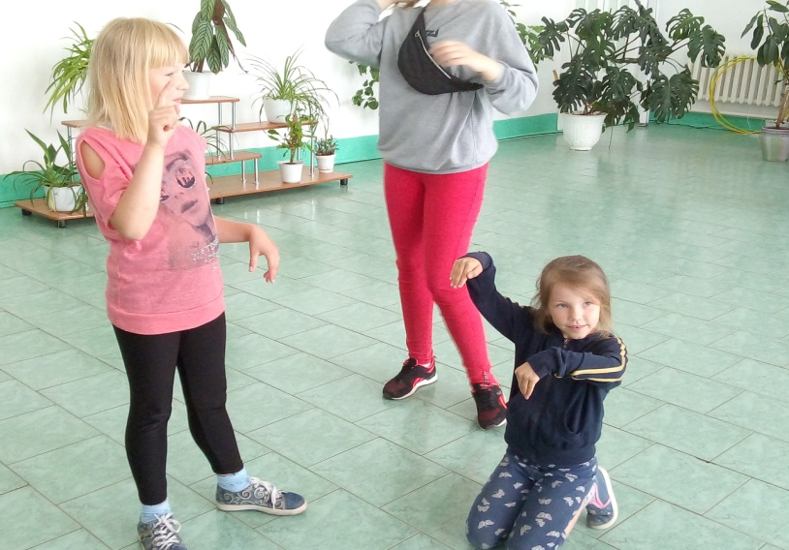ПРОСМОТР МУЛЬТФИЛЬМА **«СКАЗ О ПЕТРЕ И ФЕВРОНЬЕ»**
3. 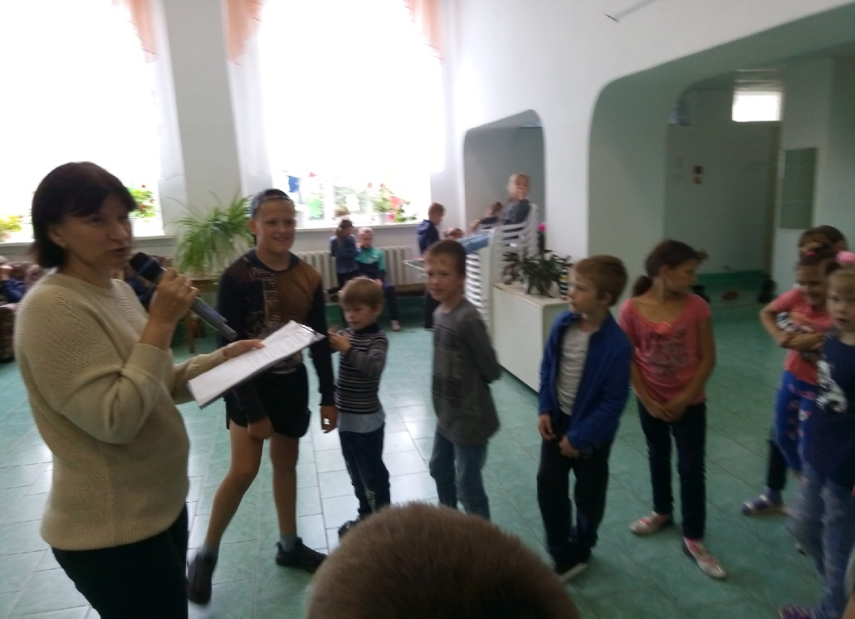**«БИТВА ГИГАНТОВ»**

